一、填空题（将正确的答案填在相应的空中）
1．在一个单链表中p所指结点之前插入一个s (值为e)所指结点时，可执行如下操作：
q=head;
while (q->next!=p) q=q->next;
s= new Node; s->data=e;
q->next=______; //填空
s->next=______; //填空
s, p
2．在一个单链表中删除p所指结点的后继结点时，应执行以下操作：
q= p->next;
p->next=______; //填空
delete ______ //填空
q->next, q
3．在一个单链表中p所指结点之后插入一个s所指结点时，应执行s->next=______和p->next=______的操作。
p->next, s
4．向量、栈和队列都是______结构，可以在向量的______位置插入和删除元素；对于栈只能在______插入和删除元素；对于队列只能在______插入元素和______删除元素。
线性、任何、栈顶、队尾、队首
5．向一个长度为n的向量的第i个元素（1≤i≤n+1）之前插入一个元素时，需向后移动______个元素。
n-i+1
6．向一个长度为n的向量中删除第i个元素（1≤i≤n）时，需向前移动______个元素。
n-i
7．向栈中压入元素的操作是______。
先移动栈顶指针，后存入元素
8．对栈进行退栈时的操作是______。
先取出元素，后移动栈顶指针
9．在一个循环队列中，队首指针指向队首元素的______。
前一个位置
10．在具有n个单元的循环队列中，队满时共有______个元素。
n-1
11．一个栈的输入序列是12345，则栈的输出序列43512是______。
不可能的
12．一个栈的输入序列是12345，则栈的输出序列12345是______。
可能的
13．已知二维数组A[m][n]采用行序为主方式存储，每个元素占k个存储单元，并且第一个元素的存储地址是LOC(A[0][0])，则A[i][j]的地址是______。
LOC (A[0][0])+(n*i+j)*k
14．二维数组A[10][20]采用列序为主方式存储，每个元素占一个存储单元并且A[0][0]的存储地址是200，则A[6][12]的地址是______。
200+（6*20+12）= 326
15．有一棵树如右图所示，回答下面的问题：
⑴ 这棵树的根结点是______； ⑵ 这棵树的叶子结点是______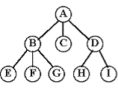；
⑶ 结点B的度是______； ⑷ 这棵树的度是______；
⑸ 这棵树的深度是______； ⑹ 结点B的子女是______；
⑺ 结点B的父结点是______；
⑴ A ⑵ C,E,F,G,H,I ⑶ 3 ⑷ 3 ⑸ 3 ⑹ E,F,G ⑺ A
16．深度为k的完全二叉树至少有______个结点。至多有______个结点，若按自上而下，从左到右次序给结点编号（从1开始），则编号最小的叶子结点的编号是______。
2 k-1 、 2 k-1 、 2 k-2+1
17．在一棵二叉树中，度为零的结点的个数为n 0，度为2的结点的个数为 n 2，则有n0=______。
n2+1
18．一棵二叉树的第i（i≥1）层最多有______个结点；一棵有n（n>0）个结点的满二叉树共有______个叶子和______个非终端结点。
a
g
e
d
b
c
h
f
2 i-1 （n+1） /2 （n-1） /2
19．由如右图所示的二叉树，回答以下问题：
⑴ 其中序遍历序列为______；
⑵ 其前序遍历序列为______；
⑶ 其后序遍历序列为______；
dgbaechif 、abdgcefhi 、gdbeihfca
20．在无向图G的邻接矩阵A中，若A[i][j]等于1，则A[j][i ]等于______。
1
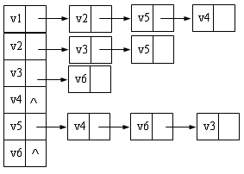21．已知图G的邻接表如右图所示，其从顶点v1出发的深度有限搜索序列为______，其从顶点v1出发的宽度优先搜索序列为____。
v1,v2,v3,v6,v5, v4；v1,v2,v5,v4,v3, v6
22．已知一个有向图的邻接矩阵表示，计算第i个结点的入度的方法是______。
求矩阵第i列非零元素之和
23．已知一个图的邻接矩阵表示，删除所有从第i个结点出发的边的方法是______。
将矩阵第i行全部置为零
24．一个图的______表示法是唯一的，而______表示法是不唯一的。
邻接矩阵 邻接表
25．根据图的存储结构进行某种次序的遍历，得到的顶点序列是______的。
唯一
Sssssss----算法题
tttttt13---算法填空题
hhhh11—图示表示数据结构和算法
ssssss1
下面是线性链表的插入运算程序算法，其中LOOKFOR(head,a,q)为在非空链表中寻找包含指定元素a之前的结点q的算法，试写出LOOKFOR(head,a,q)函数的程序算法。
INLINKST(head,a,b)
- GETNODE(p); data(p)←b; //取得一个新结点p//
- if (head=nil) then {head←p;next(p)←nil; return} //空白情况//
- if (data(head)=a) then {next(p)←head; head←p; return} //a为头结点//
- LOOKFOR(head,a,q) //寻找元素a之前的结点q//
- next(p)←next(q); next(q)←p
- return
其中LOOKFOR(head,a,q)为在非空链表中寻找包含指定元素a之前的结点q的算法：
LOOKFOR(head,a,q)
- q←head
2. While (next(q)≠nil) and (data(next(q))≠a) do
3. q←next(q) //如果表中无a结点，则q指向链表最后一个结点//
删除运算
ssssss2
下面是线性链表的删除运算程序算法，其中LOOKFOR(head,a,q)为在非空链表中寻找包含指定元素a之前的结点q的算法，试写出LOOKFOR(head,a,q)函数的程序算法。
DELINKST(head,a)
- if (head=nil) then {空表 return} //空表情况//
- if(data(head)=a) then {s←next(head); RET(head); head←s; return} //a为头结点//
3. LOOKFOR(head,a,q)
- if (next(q)=nil) then {无此结点 return}
- p←next(q); next (q)←next (p)
- RET(p)
- return
ssssss3, ,tttttt1,hhhh1
一元多项式相加
A(x)=5-3x+13x⁵，B(x)=3x-8x⁴-6x⁵+7x⁸。
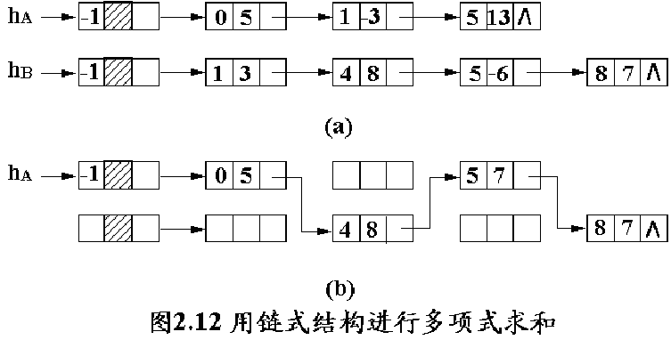
ADD-POLY(ha ,hb )
1. p←next(ha); q←next(hb)
2. pre←ha;hc←ha
//pre指向p的前趋，为已经算好的多项式的最后一项，为c(x)头指针//
3.while (p<>nil) AND (q<>nil) do
4.case
5.EXP(p)<EXP(q):
6.{pre←p;p←next(p)}
7.EXP(p)=EXP(q):
8.{x←COEF(p)+COEF(q);
9.if (x<>0) then {COEF(p)←x;pre←p}
10.else {next(pre)←next(p); RET(p)}
11.p←next(pre);u←q;q←next(q);RET(u)}
12.EXP(p)>EXP(q):
13.{u←next(q);next(q)←p;
next(pre)←q;pre←q;q←u}
14.end(case)
15.end(while)
16.if(q<>nil) then next(pre)←q
17.RET(hb)//释放多项式B(x)的头结点//
18.return
ssssss4
已知S[1,m]为栈的数组，top为栈顶的标识，写出将元素x入栈的算法程序。
PUSF(s,m,top,x)//将元素x入栈//
1.if (top=m) then {‘上溢’,return}
2.top=top+1
3.s[top]=x
4.return
ssssss5
已知S[1,m]为栈的数组，top为栈顶的标识，写出将栈顶元素送入y中的退栈算法程序。
POP(s,top,y)//退栈，将栈顶元素送入y中//
1.if (top=0) then {‘下溢’,return}
2.y=s[top]
3.top=top-1
4.return
栈的应用
表达式求值
A/B**C+D
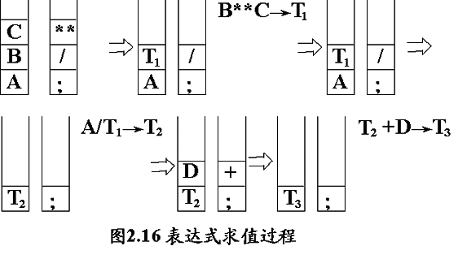
ssssss6 ,tttttt2,hhhh2
完成下面表达式求值（不含括号）的程序算法，其中OS,NS分别为操作符和操作数的栈。
EXP(OS,top O,NS,top N)//top O,top N 为OS,NS
栈顶指示器,初态为零//
1.PUSH(OS,top O,';')
2.t←0 //t=0 表示扫描下一个符号//
3.while(t<>2) do
4.if(t=0)then read(w) //w中存放当前读入符号//
5.if(w为操作数) then PUSH(NS,top N,w)
6.else
7.{top(OS,top O,q) //查看当前OS栈顶元素q//
8. if(w>q) then {PUSH(OS,top O,w),t←0}
- else
- if(q=';') and (w=';') then
10. {POP(NS,top N,z),t←2}//t=2表示处理结束//
- else
POP(NS,top N,x) POP(NS,top N,y)
13． POP(OS,top O,q);x←y q x;
//构成一条机器指令//
- PUSH(NS,top N,x);t←1}
//t=1表示继续处理当前符号//
15. }
16. end(while)
17.return
其中TOP（OS,top O,q）为读栈顶元素,算法如下:
TOP(s,top,x)
1.if (top=0) then {'栈空',return}
2.x←s[top]
return
ssssss7
过程嵌套和递归调用
1 (n=1,2)
Fib(n)=
Fib(n-1)+ Fib(n-2) (n>2)

Fibonacci序列
Fib(n)
- if (n=1) or (n=2) then Fib←1
- else Fib←Fib(n-1)+ Fib(n-2)
- return
ssssss8 ,tttttt3,hhhh3
回溯求解算法
设有n件体积分别w₁,w₂,…w_{n}的物品和一个能装载总体积为T的背包，要求从n件物品中挑选出若干件物品，其体积之和恰好装满背包。
W[1：n]存放n件物品的体积
S[1：n]存放放入背包内物品的序号
T为背包能容纳的体积，
I为待选物品序号
每进栈一件物品，就从T中减去该物品的体积，若T-W[i]>=0,则该物品可选，若T-W[i]<0,则该物品不可选，若i>n,则需退栈，若此时栈空，则说明无解。
算法如下：
PACK(T,n,W,S,top)
1.top←0;i←1
2.while(T>0) and (i<=n) do
- if(T-W[i]=0) or ((T-W[i]>=0) and (i<n))
then
{top←top+1;s[top]←i;T←T-W[i]}
if (T=0) then {'背包有解' return}
else { if(i=n) and (top>0) then//取
出栈顶物品//
{i←s[top];top←top-1,T←T+W[i]}
i←i+1//准备挑选下一件物品//}
4.end(while)
5.'背包无解'return
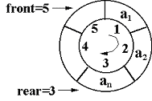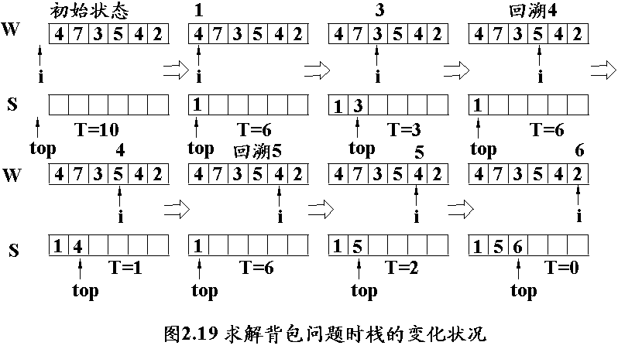

ssssss0
设CQ[0：m-1]表示最大容量的循环队列，其中头、尾指示器(front,rear)均按顺时针方向前进，rear=front=m-1为初态，写出循环队列的插入算法.
ADDCQ(CQ,m,front,rear,x)//将x插入队列CQ中//
1.rear←(rear+1) mod m//mod 为模除运算,保证rear循环计数//
2.if (front=rear) then {'队满' return}
3.CQ[rear]←x
4.return
ssssss10
设CQ[0：m-1]表示最大容量的循环队列，其中头、尾指示器(front,rear)均按顺时针方向前进，rear=front=m-1为初态，写出循环队列的删除算法.
DELCQ(CQ,m,front,rear,y)// 删除队首元素送入y中//
1.if(front=rear) then {'队空'return}
2.front←(front+1) mod m
3.y←CQ[front]
4.return
ssssss11, tttttt4,hhhh4
队的应用
划分子集问题
如运动会共设9个比赛项目，规定每个运动员最多可以参加三个项目，则
A={1, 2, 3, 4, 5, 6, 7, 8, 9}
R={(2, 8), (9,4) , (2, 9) , (2, 1) , (2, 5) , (6, 2) , (5, 9) , (5, 6) , (5, 4) , (7, 5) , (7, 6) , (3, 7) , (6, 3)}
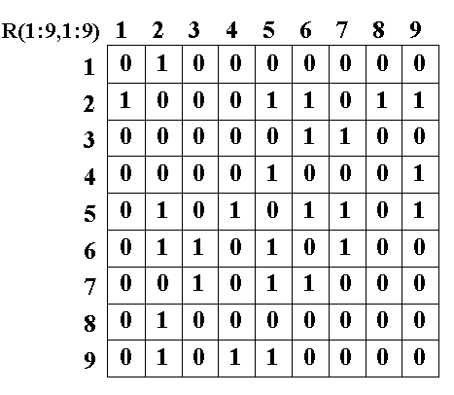
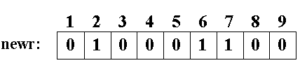
PROCEDURE DIVISION (R, n, cq, newr, Result);
FOR k=0 TO n-1 cq[k]←k+1; //n个元素存入循环队列cq//
front←n-1; rear←n-1; //头尾指针赋初值//
FOR K=1 TO n newr[k]←0 //newr向量置初值//
group←1; pre←0; //group为当前组号，pre为前一个出队元素编号，初值为零//(pre←9);
fi=.t.
WHILE rear≠front.or.fi=.t. DO //队列非空//
Fi=.f.
front←front+1; IF front=n+1 THEN front←1;
I←cq[front]; //I为当前出队元素//
IF I<pre
THEN //重新开辟新组//
group←group+1; Result[I]←group; //记录组号//
FOR k=1 TO n newr[k]←R[I, k]

ELSE
IF newr[I]≠0
THEN //发生冲突元素，重新入队//
rear=rear+1; IF rear=n+1 THEN rear=1;
cq[rear]←I
ELSE //可以分在当前组//
Result[I]←group;
FOR k=1 TO n
Newr[k]←newr[k]+R[I, k];
pre←I
END(WHILE)；
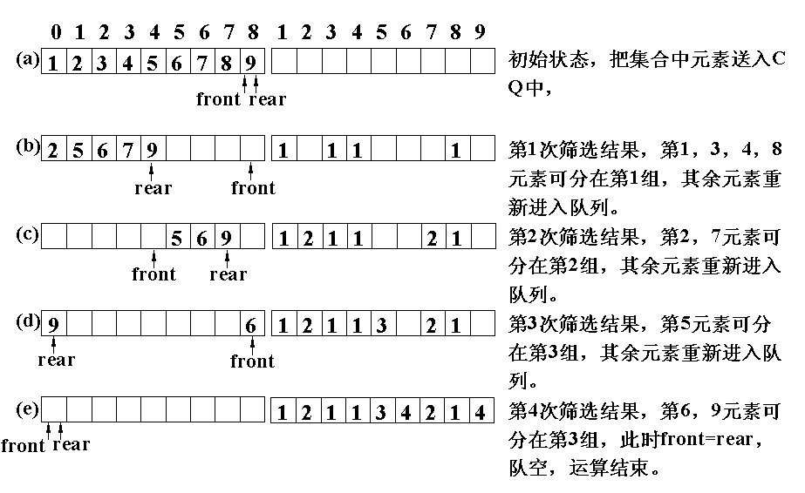
ssssss12
- 带辅助向量的三元组表示
设两个辅助向量POS和NUM满足下列关系：
POS(1)=1
POS(i)=POS(i-1)+NUM(i-1),2≤i≤m
POS(i)表示稀疏矩阵中第i行的第一个非零元素在三元组中的行号；
NUM(i)表示稀疏矩阵中第i行的非零元素个数。
稀疏矩阵A对应的POS与NUM向量值如下：
i | 1 2 3 4 5
POS | 1 3 4 6 6
NUM | 2 1 2 0 1
构造POS与NUM向量的算法如下：
设B为稀疏矩阵的三元组，POS和NUM为该三元组的两个辅助向量，m为稀疏矩阵的行号，tu为稀疏矩阵非零元素的个数，试写出构造POS与NUM向量的程序算法。
POSNUM（B,tu,m,POS,NUM）//B为稀疏矩阵的三元组//
1.for p=1 to m NUM(p)←0 //初始化NUM向量//
2.for p=1 to tu NUM[B[p].i]←NUM[B[p].i]+1 //I为B中的行下标//
- POS[1]←1
- for p=2 to m POS(p)←POS(p-1)+NUM(p-1)
- return
有了POS与NUM向量后，可以高效地访问稀疏矩阵中的任一非零元素。
设对应某稀疏矩阵的三元组为B，其中数据项i为行下标，j为列下标，v为元素值，则访问稀疏矩阵中x行y列元素的算法为：
hhhh5
写出下面稀疏矩阵的三元组表示的数组以及两个辅助向量POS和NUM。
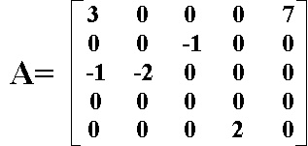
ssssss13 ,tttttt5
设对应某稀疏矩阵的三元组为B，其中数据项i为行下标，j为列下标，v为元素值，两个辅助向量为POS和NUM，完成下面访问稀疏矩阵中x行y列元素的程序算法。
SRPN(x,y,B,POS,NUM,s)
1.s←0
- k←POS(x)
- while (k<POS(x)+NUM(x)) and s=0 do
- { if (B[k].j=y)then s←B[k].v
- k←k+1}
- end (while)
- return
如果希望提高以三元组表示的稀疏矩阵转置运算的效率，则需增设两个列辅助向量NUN和POT：
POT[1]=1
POT[j]= POT[j-1]+NUN[j-1] (2≤j≤m)
POT(i)表示稀疏矩阵中第i列的第一个非零元素在三元组中的行号；
NUN(i)表示稀疏矩阵中第i列的非零元素个数。
稀疏矩阵B对应的POT与NUN向量值如下：
i | 1 2 3 4 5
POT | 1 3 4 5 6
NUN | 2 1 1 1 1
ssssss14 ,tttttt6
稀疏矩阵转置的算法如下：
TRANSMATP(A,B)
1.IF tu<>0 then
2.{for col=1 to n
{NUN[col]←0}//初始化NUN向量//
3．for t=1 to tu
{NUN[A[t].j]←NUN[A[t].j]+1}
//求矩阵中每一列非零元素个数放入NUN中//
4.POT[1]←1
5.for col=2 to n
{POT[col]←POT[col-1]+NUN[col-1]}
//求第col列中第一非零元素在A中序号//
6.for p=1 to tu
7.col←A[p].j;q←POT[col]
8.B[q].i←A[p].j;B[q].j←A[p].i
9.B[q].v←A[p].v; POT[col]←POT[col]+1
10.end(p)
11.return
POT[col]同时起到一个中间变量的作用，算出当前A矩阵的三元组转换成B矩阵三元组的位置。
ssssss15
完成下面统计二叉树中的叶子结点数的程序算法。
COUNTLEFT(p,count)
//p指向根结点,count为计数器，初值为0
1.if (p<>nil) then
2.{if (L child(p)=nil) and (R child=nil)
3. then count←count +1
4. COUNTLEFT(L,child(p));
5. COUNTLEFT(R,child(p))};
6.return(count)
ssssss16 ,tttttt7
INSERBET(t,b) // 将数值b插入根结点指针为t的二叉排序树中,此函数返回值为指向根结点t的指针//
1.if (t=nil) then //生成一个新结点,其数值域为b//
2. {GETNODE(t); data(t)←b;L child(t)←nil;R child(t)←nil}
3.else if (b<data(t) then
4. {L child(t)←INSERTBET(L child(t),b)}//插入左子树//
5. else
6. {R child(t)←INSERTBET(R child(t),b)} //插入右子树//
7.return(t)
ssssss17 ,tttttt8
删除二叉排序树上的结点
算法如下：
DELNODE(t,p,f)//t为根结点指针,p指向被删除结点,f指向其双亲,当p=t时 f=nil//
1.fag←0//fag=0需要修改F结点指针,fag=1不需修改//
2.if (L child(p)=nil) then s←R child(p)//p为叶子或左子树为空// s为所要替代p的子树
3.else if (R child(p)=nil) then s←L child(p)
//p的右子树为空//
4.else {q←p;s←L child(p) //p的左右子树均非空//
5. while (R child(s)<>nil) do
6. { q←s;s←R child(s)}//寻找s结点//
7. if (q=p) then L child(q)←L child(s)
8． else R child(q)←L child(s)
9. data(p)←data(s) //s值代替p值//
10. RET(s); fag←1 //释放s结点//}
11.if (fag=0) then //修改F结点指针//
- {if (f=nil) then t←s
//被删除结点为根结点//
13.else if (L child(f)=p)
then L child(f)←s
14. else R child(f)←s
15. RET(p) //释放结点p//
16.return
ssssss18 ,tttttt9,hhhh6
date:存放结点权值
L child:左指针
R child:右指针
Prnt:双亲指针
算法如下：
HUFFMAN(n,L child,R child,data,Prnt,w)
//w[1:n]存放n个权值,
L child[1:m],R child[1:m],data[1:m],
Prnt[1:m],m=2n-1//
1.for i=1 to n
- data[i]←w[i];L child(i)←0;
R child(i)←0 //初始化//
3.end(i)
4.for i=1 to (2*n-1) Prnt[i]←0//初始化//
5.end(i)
6．for k=n+1 to (2*n-1)
7. SELECT(k-1,i,j)//从data[1:k-1]中选出双亲为零的两个权值最小的下标i,j//
8. data[k]←data[i]+date[j]
9. L child[k]←i; R child[k]←j;
10. Prnt[i]←k; Prnt[j]←k;
11.end(k)
12.return
对应图2.46中哈夫曼树的存储空间的初始状态为图2.47(a)，最终状态为图2.47(b)。
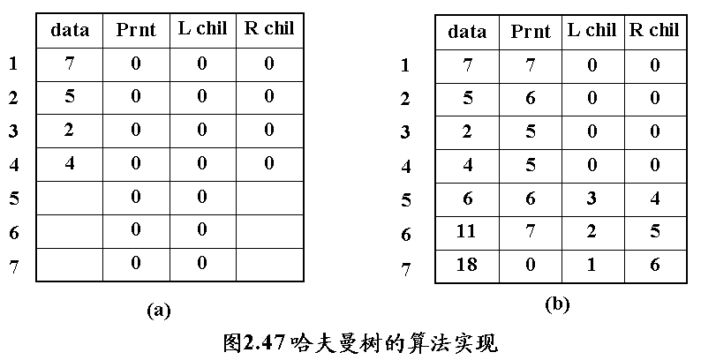
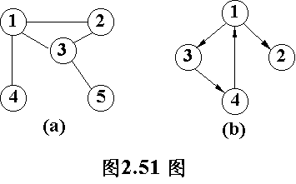
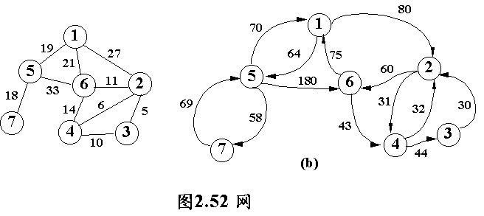
,hhhh7
写出下面两图所示的邻接矩阵和邻接表
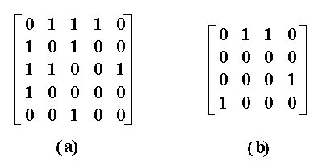
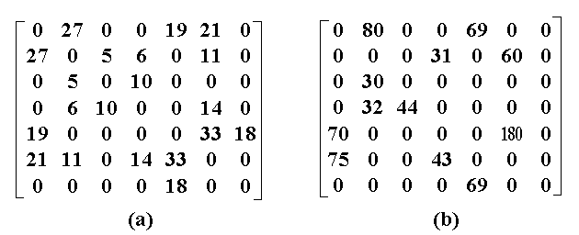
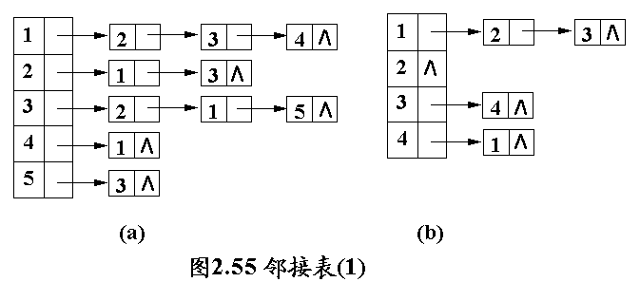
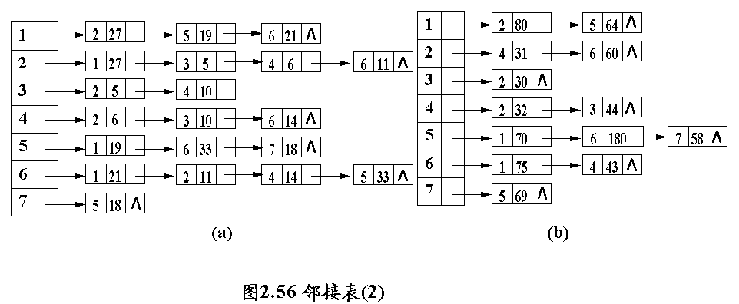
图的遍历
ssssss19 ,tttttt10,hhhh8
深度优先搜索
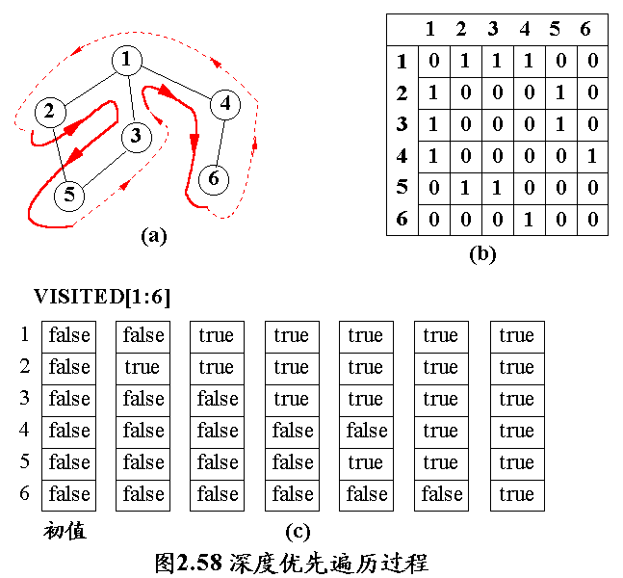
DFS1(A,n,v) //A[1:n,1:n]为邻接矩阵，v为起始顶点//
1.VISIT(v) //访问顶点v//
2. VISITED[v]←true //置顶点已被访问标志//
3.for j=1 to n
4. if (A[v,j]=1) and (not VISTED[j])
5. then DFS1 (A,n,j)
6.end(j)
7.return
ssssss20,tttttt11,hhhh9
广度优先搜索
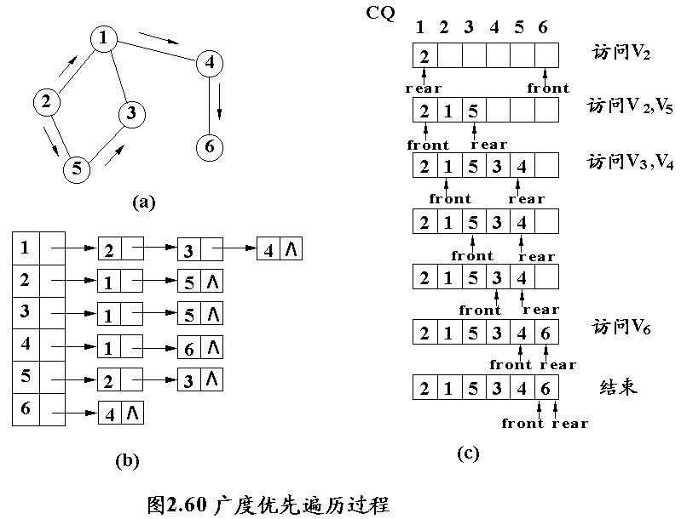
1.VISIT(v);VISITED[v]←true;//访问起始顶点v//
2.front←n-1;rear←0 //队列指针初始化//
3.CQ[rear]←v //起始点入队//
4.while (rear<>front) do //队不空时//
5.front←(front+1) mod n; v←CQ[front]; //访问过的顶点出队//
6.p←ADJLIST[v].firarc //p指向第1个邻接点//
7. while (p<>nil) do
8. if not VISITED[adjvex(p)] //adjvex为表结点的邻接域//
9. then {VISIT(adjvex(p));VISITED[adjvex(p)]←true;
10. rear←(rear+1) mod n; CQ[rear]←adjvex(p)}
11. p←nextarc(p) //找下一个邻接点//
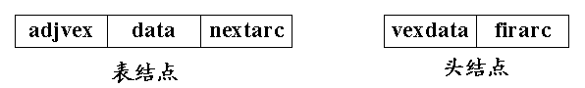
12. end(while)
13.end(while)
14.return
图的应用
ssssss21,tttttt12,hhhh10
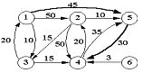单源最短路径

 | 1 | 2 | 3 | 4 | 5 | 6
1 | 0 | 50 | 10 | ∞ | 45 | ∞
2 | ∞ | 0 | 15 | 50 | 10 | ∞
3 | 20 | ∞ | 0 | 15 | ∞ | ∞
4 | ∞ | 20 | ∞ | 0 | 35 | ∞
5 | ∞ | ∞ | ∞ | 30 | 0 | ∞
6 | ∞ | ∞ | ∞ | 3 | ∞ | 0
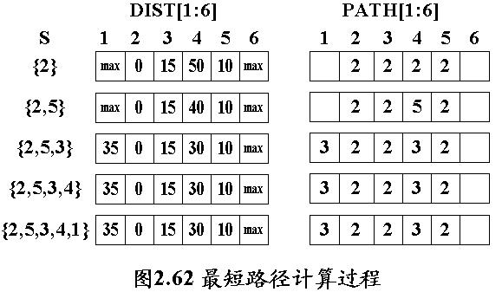

SHORTPATH(AS,DIST,PATH,n,v₀)
1.for I=1 to n
2. DIST[i]←AS[v₀,i]
3. if DIST[i]<MAX then PATH[i]←v₀
4.end(i)
5. S←{ v₀}; //S为已找到最短路径的终点集合//
6.for k=1 to (n-1)
7. wm←MAX;u←v₀
8. for i=1 to n
9. if (not I in S) and (DIST[i]<wm)
10. then{u←i; wm←DIST[i]}
11. end(i) //在DIST[i]中找最小值//
12. S←S+{u}; //u为已找到最短路径的终点//
13. for I=1 to n
14. if (not I in S) and (DIST[u]+AS[u,i]<DIST[i])
15. then {DIST[i]←DIST[u]+AS[u,i];
16. PATH[i]←u}
17. end(i) //调整S集之外各点最短路径//
18.end(k)
19.for I=1 to n //输出结果//
20. if (i in S) then
21. {k←i;
22. while k<>v₀ do {WRITE (k,’←’); k←PATH[k]};
23. WRITE(v₀); WRITE(DIST[i]);}//输出v₀到v_{i}最短路径//
24. else
25. {WRITE(‘no path’);WRITE(‘max’);} //v₀到v_{i}无路径//
26.end(i)
27.return
最后输出PATH与DIST结果为
1←3←2 35
2 0
3←2 15
4←3←2 30
5←2 10
6 nopath max
ssssss22,tttttt13,hhhh11
拓扑排序
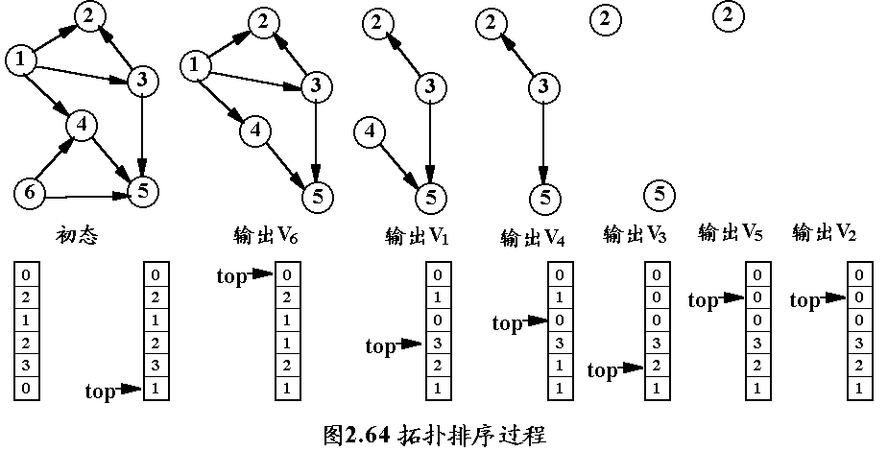

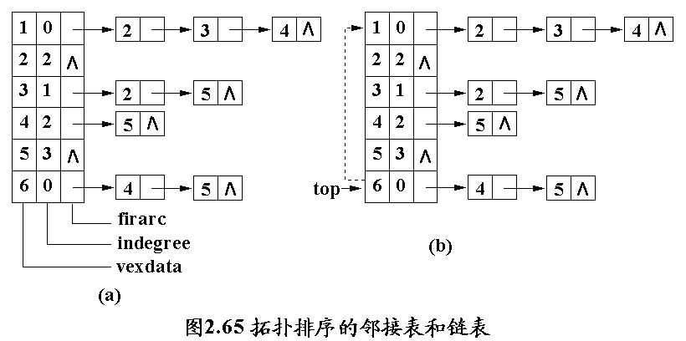
TOPOSORT(ADJST,n) //ADJST为邻接向量//
1.top←0;m←0 //top置初态,m指示输出顶点个数//
2.for k=1 to n // 建立入度为零顶点链栈//
3. if ADJST[k].indegree=0）
4. then {ADJST[k].indegree←top; top←k}
5.end(k)
6.while (top<>0) do
7.i←top; top←ADJST[top].indegree //删除入度为零顶点i//
8.write(i); m←m+1 //输出顶点i,m 计数//
9.p←ADJST[i].firarc
10. while(p<>nil) do
11.j←adjvex(p); ADJST[j].indegree←ADJST[j].indegreee-1
12. //以顶点v_{i}为尾的弧头的入度减1//
13. if(ADJST[j].indegree=0
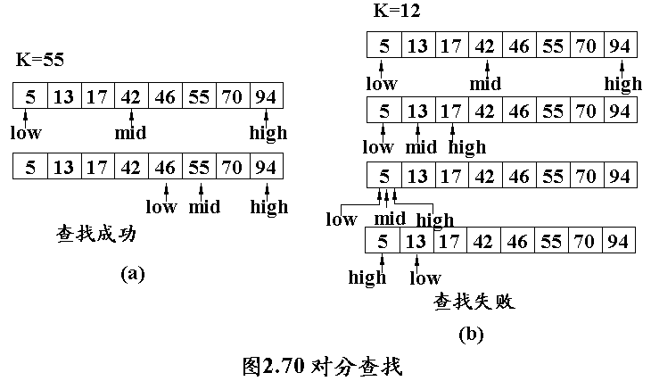
14. then {ADJST[j].indegree←top;top←j}
15. //将新的入度为零的顶点入栈//
16. p←nextarc(p) // 找下一条弧//
17. end(while)
18.end(while)
19. if m<n //输出顶点数不足n个//
20.then {‘此图有回路’ return}
21.return
查找
对分查找
Ssssss23,hhhh12
对分查找算法如下：
BINSERRCH(r,n,K)
1.low←1;high←n //上下界指示器赋初值//
2.while (low<high) do
3.mid←(low+high) div 2 // div为整除//
4.case
5.K=r[mid].key: {查找成功;return}
6.K>r[mid].key: low←mid+1
7.K<r[mid].key: high←mid-1
8.end(case)
9.end(while)
10. return
ssssss24
二叉排序树查找
BSTSEARCH(K,t) //K为查找给定值,t为根结点指针//
1.p←t //p为查找过程中进行扫描的指针//
2.while (p<>nil) do
3.case
4.K=data(p): {查找成功;return}
5.K<data(p): {q←p;p←L child(p)} //继续向左搜索//
6.K>data(p): {q←p;p←R child(p)} //继续向右搜索//
7.end(case)
8.end(while)
9.GET(s); data(s)←K; L child(s)←nil; R child(s)←nil;
//查找不成功,生成一个新结点s,插入到二叉排序中//
10.case
11.t=nil:p←s; //插入结点为根结点//
12.K<data(q): L child(q)←s
13. K>data(q): R child(q)←s
14.end(case)
15.return
ssssss25
线性探测再散列
LINSRCH(K,T,m) //T[0:m-1]为哈希表,K为给定值//
1.i←H(K); j←i //H为哈希函数,j为哈希地址//
2.while (T[j].key<>k) and (T[j].key<>0) do
3.j←(j+1) mod m //环形地址//
4.if (j=i) then {‘表满’ return}
5.end(while)
6.return(j)
,hhhh13
平方探测再散列
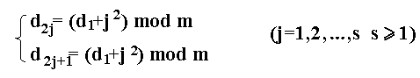
设有一组关键字为（13，29，01，23，44，55，20，84，27，68，11，10，79，14）的记录，n=14，选择α=0.75，则哈希表长
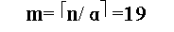27/17=10,10+3/19=13,10+16=26/19=7
哈希表为T[0:18]。用除留余数法构造哈希函数，选p=3，16，55，44，…。
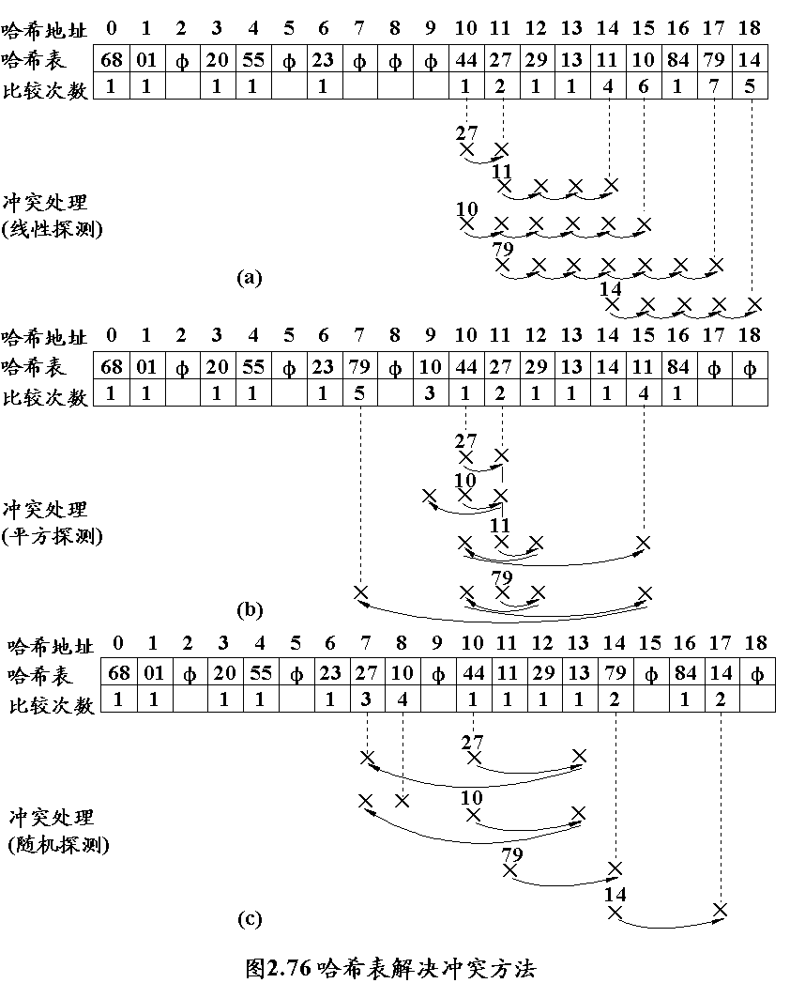
排序
ssssss26
选择排序
SELSORT(r,n)
1. for i=1 to n-1
2. j←I
3. for k=i+1 to n
4. if (r[j]<r[k]) then j←k
5. end(k)
6. if (j>I) then r[i]←→r[j] //r[i]与r[j]交换//
7. end(i)
8.return
ssssss27,hhhh14
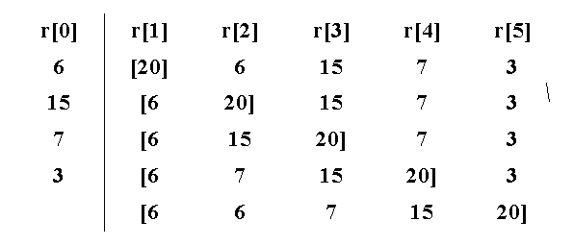
线性插入排序
1.for i=2 to n
2. r[0]←r[i]; j←i-1
3. while (r[0]<r[j]) do
4. r[j+1]←r[j]; j←j-1
5. end(while)
6. r[j+1]←r[0]
7.end(i)
- return
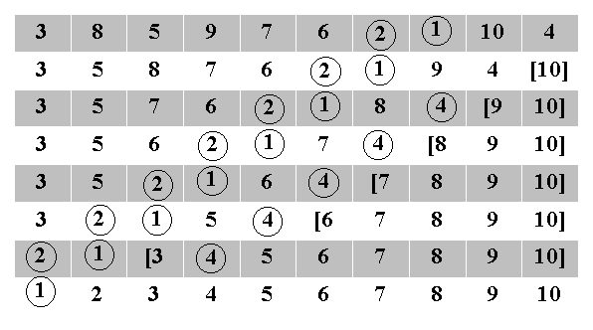
ssssss28
对半插入排序
1.for i=2 to n
2.r[0]←r[i]; l←1;h←i-1 //l,h 分别指示查找区间下界和上界//
3. while (l<=h) do
4. m←∟(l+h)/2
5. if r[0]<r[m] then h←m-1
6. else l←m+1
7. end(while)
8. for j=i-1 to l step(-1)
9. r[j+1]←r[j] //记录后移//
10. end(j)
11. r[l]←r[0] //插入r[i]//
12.end(i)
13.return
ssssss29,hhhh15
冒泡排序

BUBBSORT(r,n)
1.F←n
2. while(F>0) do
3. k←F-1; F←0
4. for j=1 to k
5. if r[j]>r[j+1] then {r[j]←→r[j+1];F←j}
6. end(j)
7.end(do)
8.return
ssssss30,hhhh16
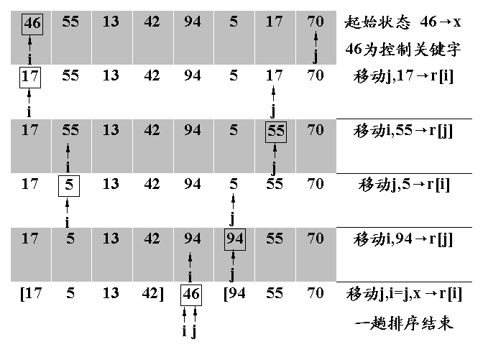

QKSORT (r,l,h) //r为线性表,l,h为表的下界和上界//
1.x←r[l]; I←l; j←h
2. while (i<j) do
3. while (i<j) and (r[j]>=x) do j←j-1 end(while)
4. r[i]←r[j]
5. while (i<j) and (r[j]<=x) do i←i-1 end(while)
6. r[j]←r[i]
7.end(while)
8.r[i]←x
9. QKSORT (r, l, i-1) //左子表
10. QKSORT (r, i+1, p) //右子表
11.return

